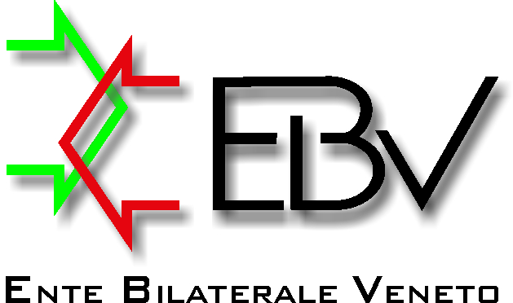

WELFERNET: LA RETE CHE PRODUCE BENE-ESSERE

Modello di Adesione in Partnership

Dati anagrafici Referente:

Cognome
Nome
Residente (città, via):
Tel.
Mail

Dichiara

Attività attuale: (Specificare l’attuale attività e il ruolo svolto)

Richiesta apertura nuova attività si no

Richiesta apertura nuovo ramo d’azienda si no

Nuova sede si no

Descrizione attività che si intende aprire:

________________________________________________________________________________

________________________________________________________________________________

Nuova sede operativa dell’attività:__________________________________________________

Servizi offerti per gli aderenti al progetto_____________________________________________

Servizi offerti per gli iscritti all’Ente Bilaterale Veneto FVG___________________________

Richiesta tirocinanti da inserire nella nuova azienda: si
Specificare il numero:

Tipologie di spesa | Budget di spesa | Parametri di spesa
Spese di registrazione e per prestazioni notarili/di commercialisti  finalizzate relative all’avvio di nuovi rami d’azienda, allo start-up  d’impresa e all’apertura di nuove unità locali |  | Fino ad un  massimo di €  5.000,00
Spese promozionali: in particolare, sono ammissibili i costi/spese  relativi/e ad acquisizione ed attuazione di campagne promozionali, di  spot video e radio, brochure, locandine, volantini, etc… |  | Fino ad un  massimo di €  5.000,00
Acquisizione immobili |  | 70% del valore  imponibile  del bene acquistato
Spese relative ad opere edili relative ad interventi di ristrutturazione o  manutenzione straordinaria, anche di edifici in disuso (sono esclusi i  lavori in economia) |  | 70% del valore  imponibile  del bene acquistato
Locazione immobili ad uso esclusivo dell'attività produttiva  (limitatamente al periodo del progetto) |  | 70% del valore  imponibile  del bene acquistato
Acquisto, rinnovo, adeguamento di impianti, macchinari, attrezzature |  | 70% del valore  imponibile  del bene acquistato
Acquisto di hardware e di software (ad esclusione dei software di  office automation) |  | 70% del valore  imponibile  del bene acquistato
Acquisto di mezzi mobili ad uso esclusivo aziendale (escluse  autovetture) |  | 70% del valore  imponibile  del bene acquistato
Canoni di leasing/affitto/noleggio/licenza d'uso dei beni di cui alle  precedenti tipologie (limitatamente al periodo del progetto) |  | 70% del valore  imponibile  del bene acquistato
Spese tecniche per progettazione, direzione lavori, collaudo,  certificazione degli impianti e perizie tecniche |  | 70% del valore  imponibile  del bene acquistato
Acquisto di diritti di brevetto, di licenze, di Know-how o di  conoscenze tecniche non brevettate |  | 70% del valore  imponibile  del bene acquistato
Acquisizione di banche dati, ricerche di mercato, biblioteche tecniche |  | 70% del valore  imponibile  del bene acquistato

Data e Luogo firma richiedente

___________________________

Il modulo di adesione dopo essere stato compilato in ogni sua parte è da restituire firmato alla segreteria dell’Ente Bilaterale Veneto FVG al numero di fax 041/5893667 o mail s.rizzato@ebveneto.it.

Per informazioni chiamare la segreteria dell’Ente Bilaterale Veneto FVG al numero 041/5802374.

